Пионерская начальная школа - филиал МБОУ "Ильинская СОШ"

Алтайского края, Хабарского района.

Внеурочная деятельность «Фантазия»

Тема: «Работа с пластилином. Роза»

Составитель: Фаст Наталья Ивановна,
учитель начальных классов
первая квалификационная категория

п. Пионер - Труда, 2014 год.
Тема: «Работа с пластилином. Роза»
Назначение: подарок для мамы.
Краткая аннотация: Пластилин – любимый материал для творчества детей. Это благодатный материал для развития мелкой моторики, пространственного мышления, зрительной памяти. Разработка представляет собой занятие по внеурочной деятельности «Фантазия» для учащихся 1-4кл.
Цели:
1. Изготовить поделку «Роза» из пластилина;
2. Развитие индивидуальных творческих способностей и интереса к искусству в целом при работе с пластилином.
Задачи: Образовательные: познакомить с технологией выполнения изделия «Роза» из пластилина; учить проводить анализ изделия, планировать последовательность изготовления изделия на основе плана; познакомить со свойствами пластилина (цвет, пластичность, состав-глина, воск, краски); способствовать закреплению теоретических знаний и формированию у обучающихся практических приемов и навыков работы с пластилином и стекой; формировать навыки соблюдения правил работы с пластилином; обеспечить необходимые условия для самоопределения и самореализации личности ребенка.
Развивающие: способствовать развитию познавательной активности; развивать мелкую моторику пальцев рук, чувство объема и формы, логическое мышление, творческие способности.
Воспитывающие: содействовать воспитанию у обучающихся интереса к творческой работе, коллективизации, аккуратности, бережливости, дисциплинированности, культуры труда, эстетического вкуса.
Познавательные УУД: использовать имеющие знания при работе с пластилином; анализировать изделие; соблюдать правила работы с пластилином при выполнении практической работы; исследовать (наблюдать, сравнивать) свойства пластилина; соблюдать правила безопасного использования инструментов и материалов для качественного выполнения изделия.
Регулятивные УУД: понимать смысл инструкции учителя; организовывать рабочее место для работы с пластилином; выполнять практическую работу по плану.
Коммуникативные УУД: умение слушать и вступать в диалог; задавать вопросы; формулировать ответы на вопросы; принимать участие в коллективной работе; договариваться с партнерами и приходить к общему решению.
Личностные УУД: видеть красоту природы и бережно к ней относиться; самооценка своих возможностей; формирование положительного отношения к учению.
Оборудование: компьютер, презентация, пластилин, подкладные доски, стеки, палочки от мороженного, готовая корзинка из пластилина, изделие «Роза» - образец, тряпочки для рук.
Ход занятия
- Орг. момент. Психологический настрой.
- Ребята, повернитесь и улыбнитесь друг другу, чтобы с хорошим настроением начать наше занятие.
Ребята, вы готовы к занятию? (Да)
На вас надеюсь я, друзья.
Добрый день и добрый час,
Все получится у нас!
- Мотивационно - целевой этап.
- Ребята, скажите, какой приближается праздник? (День матери)
Кому был посвящен этот праздник? (Всем матерям)
Что означает слово «Мама» в вашем понимании?
(Мама – самый родной, близкий человек, она дарит нам ласку, заботу, внимание).
- Я думаю, что каждый из вас хочет, чтобы мама чаще улыбалась и радовалась. Предлагаю вам сегодня на занятии изготовить подарок для мамы. Мы будем работать над изготовлением поделки из очень интересного материала. А из какого, вы узнаете отгадав загадку.
Материал я не простой,
Из брусочков и цветной.
Из меня лепи, играй,
Руки мыть не забывай. (Пластилин) (Слайд 1)
-Ребята, внимательно рассмотрите пластилин.
-Какой формы пластилин? (Учащиеся выясняют, что у кого-то пластилин в форме кирпичиков, брусков, цилиндров)
-Какого цвета бывает пластилин? (Пластилин может быть разных цветов)
-Как вы думаете, почему пластилин бывает разных цветов? Что придает пластилину цвет?
-Что входит в его состав? (В состав пластилина входят краски)
-Действительно в состав входят специальные красители.
Что входит в состав пластилина помимо красителей? (Основой пластилина являются глина и воск) (Слайд 2)
Пластилин делают из белой природной глины с добавлением воска, чтобы он не затвердевал; из глицерина, для придания ему пластичности; из жировых веществ, для предохранения от высыхания; красители, чтобы получить различные цвета.
- Само название говорит о его великолепных пластических свойствах. (Слайд 3)
-Работать с пластилином нам помогают особые инструменты-стеки.
Стека нужна для проработки деталей изделия и для нанесения узоров.
- Так как все женщины любят цветы, в подарок для мамы будем лепить «Розу». Кто желает назвать тему нашего занятия?
(«Работа с пластилином. Роза» назначение: подарок для мамы) (Слайд 4)
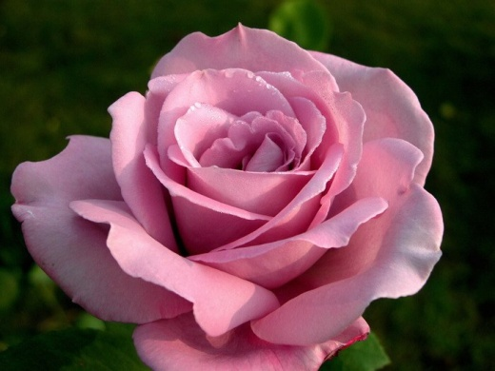
- Сформулируйте цель занятия, исходя из темы. Кто желает?
(Будем учиться лепить розу из пластилина)
-Ребята, вам было дано задание, найти материал о розах. Кто готовил? Послушаем. (Учащиеся нашли в толковом словаре, в интернете и приготовились сообщить классу)
РОЗА - ы, ж. 1. Растение с красивыми крупными душистыми цветками и со стеблем, обычно покрытым шипами, а также сам такой цветок. Розочка - 1) уменьш. от р.; 2) украшение в виде небольшой розы (торт с розочками)

Словарь В. Даля

Роза - смысл, толкование, значение слова:
Смысл слова роза: - ж. розан м. куст и цветок Rosa, южн. рожа, зап. ружа. Дикая роза, шиповник; садовая, махровая. Садовых и горшечных роз разведено уходом бесчисленное число пород. Альпийская розочка, розанчик, цветок, похожий на розу и растущий на снежных пределах Альпов
-Ребята, а вы видели розы? (Да, видели)
-А сейчас послушайте. (Рассказ учителя )
Розами обычно называют декоративные сорта шиповника, а родиной такой розы считают Центральную Азию. Во многих странах этот цветок считался атрибутом Богинь.
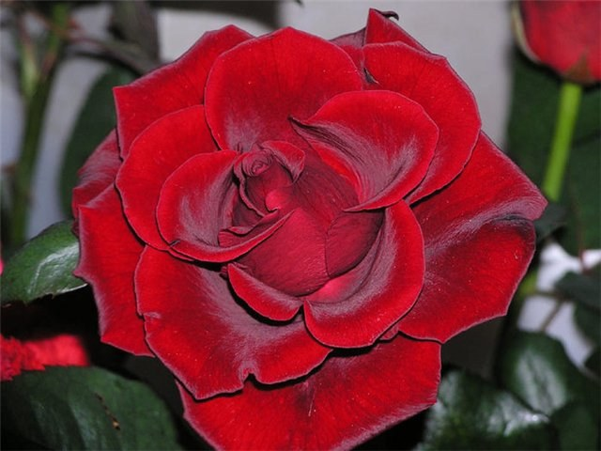 (Слайд 5)
А в древней Греции розу почитали самым красивым цветком на свете. Там считали, что своим красным цветом, цветом крови, роза обязана богине Афродите, да и шипами ее наградила она же. Для того, чтобы люди помнили, что любовь доставляет не только радость, но может нанести глубокую душевную рану.
Роза – цветок удивительной красоты и потрясающего запаха.
А какие у нее бывают расцветки?
Красная, желтая, розовая, молочная, и даже синяя, да, что там синяя, даже есть черная роза. (Слайд 6)
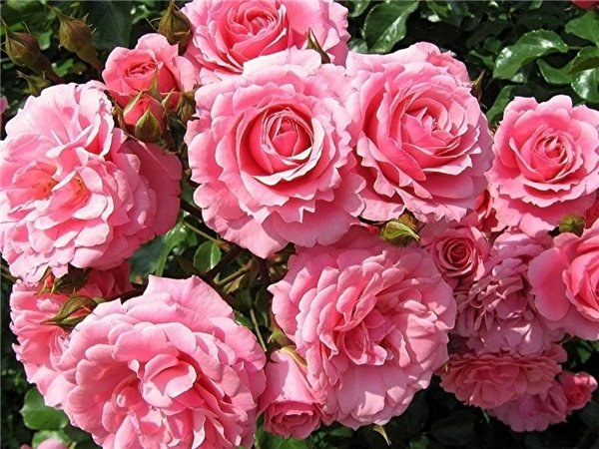 (Слайд 7)
Но, пожалуй, самая знаменитая роза — это роза дамасская. Она родом из Болгарии, где растет в знаменитой Долине роз. Именно из лепестков этой розы, собранных на заре, когда запах ее наиболее насыщенный, получают знаменитое болгарское розовое эфирное масло.
Вот такая небольшая экскурсия в мир роз.
А теперь лепим из пластилина этот чудесный цветок.
Для лепки розы нам понадобятся:
- пластилин;
- палочки от мороженного;
- инструменты для лепки (подкладная доска, стеки, ножечки);
- тряпочки для рук.
- Прежде, чем вы начнете работу, давайте вспомним правила работы с пластилином. (Слайд 8)
• Работай на клеёнке или на дощечке.
• Бери для работы нужный цвет пластилина.
• Отрежь стекой нужное количество пластилина.
• Согрей кусочек пластилина теплом своих рук, чтобы он стал мягким.
•По окончании работы хорошо вытри руки сухой мягкой тряпочкой и только потом вымой их с мылом.
- Физ. Минутка
Спал цветок и вдруг проснулся,
(Повороты туловища вправо и влево.)
Больше спать не захотел,
(Прогнуться вперед, затем назад.)
Шевельнулся, потянулся,
(Руки вверх, потянуться.)
Взвился вверх и полетел.
(Руки вверх, влево, вправо.)
Солнце утром лишь проснется,
Бабочка кружит и вьется.
(Покружиться.)
- Основной этап. Работа над изделием (анализ работы, планирование работы).
Описание работы
- Роза, пожалуй, трудный цветок для лепки из пластилина, но и самый красивый. Поэтому вам понадобится терпение. И у вас получится такая роза (показ).
-Ребята, назовите, из каких частей состоит роза?
(Стебель, листья, шипы, бутон)
Ребята, составим план работы по выполнению изделия

План работы (на доске)
1.Подготовим рабочее место.
2.Сделаем бутон розы.
3.Сделаем чашелистик.
4. Формируем стебель с листьями и шипами.
5. Сборка розы.

5. Выполнение изделия (презентация)
1.Лепка бутона розы
-Для лепки раскрывшегося бутона розы нам понадобятся два бруска пластилина. Можно одинакового цвета или для придания оттенка можно сочетать разные цвета (например: белый и розовый, желтый и оранжевый, красный и розовый). Выберите, какого цвета будет роза.
- С помощью стеки, ножечка делим брусочек пластилина пополам, и каждую половинку еще пополам. Точно так же со вторым бруском пластилина. У вас получилось 8 кусочков пластилина. Это будут лепестки розы.
Берем один кусочек пластилина, разминаем и скатываем по кругу между ладонями в шарик и расплющиваем его пальцами. Расплющивать необходимо аккуратно, делая лепестки ближе к краю тоненькими. Края делаем неровные. Точно также делаем еще лепестки 7 штук. А из последнего куска пластилина, катаем «колбаску», расплющиваем ее и скатываем в трубочку, формируем бутон. Внизу трубочку защипните.
Подготовив все лепестки, скрепляем их в бутон. Первые лепестки укладываем плотно, следующие слои будем делать более свободными. Края каждого слоя слегка отворачиваем, так чтобы получилась раскрывшаяся роза.
2.Лепка чашелистика.
-Возьмите зеленый пластилин. Теперь настал черед чашелистика. Для него отщипнем немного пластилина, катаем тоненькую колбаску и обматываем вокруг бутона. Бутон отложите в сторону.
3.Формируем стебель с листьями и шипами.
-Отрезаем с помощью стеки полоску вдоль бруска на пополам.
Формируем стебель, катаем «колбаску» из одного куска, немного ее сплющим, положим на нее палочку от мороженного и закатаем ее.
Стебель готов? (Да)
- Чего еще не хватает на нашем стебле?
(Листьев и шипов)
- Берем вторую часть от зеленого бруска пластилина. Отщипываем немного и скатываем маленькие шипы. Из остального куска делаем два листика. Делим его пополам. Катаем шарик, делаем лепешку, защипнем на листочках складочку. Сверху листика нарисуйте стекой прожилки, чтобы они казались более натуральными.
4.Сборка розы.
- Теперь соберем нашу розу. Соединяем наш бутон со стеблем, приделываем листья и шипы.
Красивая роза готова!
- Давайте выйдем и покажем наши розы друг другу и гостям.
Посмотрите, какие красивые розы у нас получились. После занятия вы их подарите своим мамам.
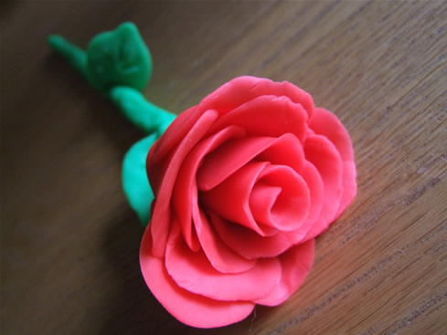
- Закрепление. Работа в группе.
- Для того чтобы проверить как вы научились делать розу из пластилина поработаем в группе.
Нужно всем вместе слепить одну розу для пополнения нашей корзинки.
- Вспомним правила работы в группе.
(Работать дружно: быть внимательным друг к другу, слушать товарища, оказывать помощь).
- Я даю вам 3 брусочка пластилина и одну палочку. Распределите обязанности в группе и выполните розу. Не забывайте вытирать руки. (коллективная работа)
- Ваша группа готова? (Да)
- Пополним корзинку для украшения класса.
-Ребята, чтобы цветок сохранился на долго, его можно покрыть лаком и украсить блестками.
-Ребята, а где можно применить такие розы?
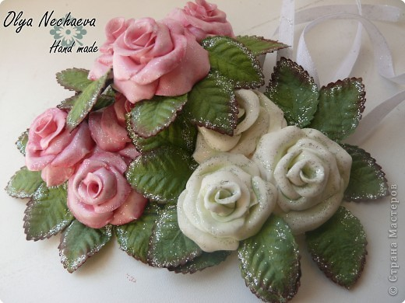 | 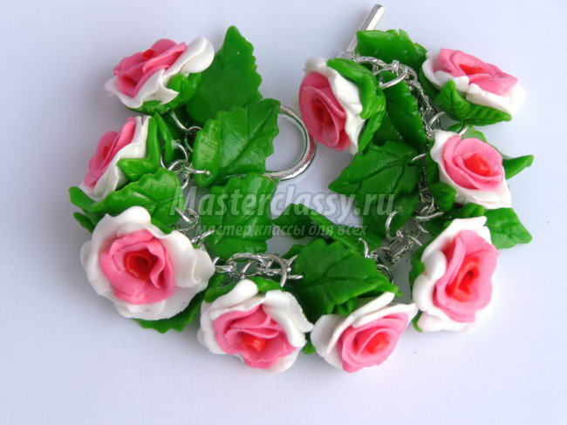 | 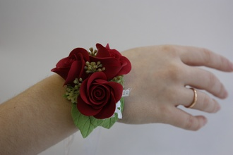
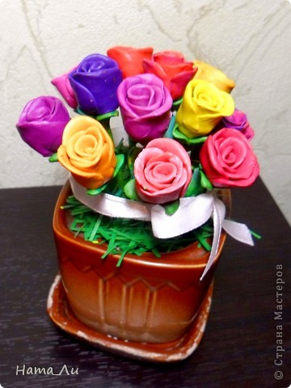 | 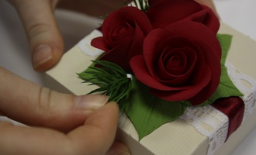 | 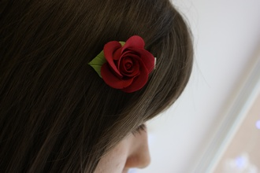
(Слайд 9)
Их можно сделать разными по цвету, по размеру, составить композицию для интерьера в комнате, сделать в виде украшения: заколка, брошка, браслет, или магнит на холодильник, такими розами можно украсить подарочную коробочку, рамку для фотографии. Все это зависит от вашей фантазии.
7. Подведение итога занятия. Рефлексия. (Слайд 10)
-Подведем итог занятия. Вернемся к поставленной цели в начале занятия. (Научиться лепить розу из пластилина)
-Что новым, интересным было для вас на занятии?
(Я не знал, что бывают черные и синие розы. Сегодня на занятии я узнала, что самая красивая роза дамасская. Я люблю розы. Мне было интересно про них послушать и слепить самой.)
-Научились лепить розу? ( учащиеся оценивают свои изделия: аккуратно ли они выполнены)
- Для кого мы делали эту розу? (Для мамы)
-Как вы думаете, почему наши розы получились такими красивыми?
(Я старался для своей любимой мамы, я очень хотела, чтобы роза получилась, я очень старался и выбрал красивый цвет для розы)
-Я думаю, ваши мамы останутся довольными вашими подарками.
- Я надеюсь, что наше занятие было полезным для вас.
-Спасибо за занятие. Убирайте свои рабочие места. Не забудьте помыть руки.
До свидания.

Самоанализ занятия по внеурочной деятельности «Фантазия»
(1-4 класс). Учитель Фаст Н. И.
Тема: «Работа с пластилином. Роза»
Назначение: подарок для мамы.
Краткая аннотация: Пластилин – любимый материал для творчества детей. Это благодатный материал для развития мелкой моторики, пространственного мышления, зрительной памяти. Разработка представляет собой занятие по внеурочной деятельности «Фантазия» для учащихся 1-4кл.
Цели:
1. Изготовить поделку «Роза» из пластилина;
2. Развитие индивидуальных творческих способностей и интереса к искусству в целом при работе с пластилином.
Задачи: Образовательные: познакомить с технологией выполнения изделия «Роза» из пластилина; учить проводить анализ изделия, планировать последовательность изготовления изделия на основе плана; познакомить со свойствами пластилина (цвет, пластичность, состав-глина, воск, краски); способствовать закреплению теоретических знаний и формированию у обучающихся практических приемов и навыков работы с пластилином и стекой; формировать навыки соблюдения правил работы с пластилином; обеспечить необходимые условия для самоопределения и самореализации личности ребенка.
Развивающие: способствовать развитию познавательной активности; развивать мелкую моторику пальцев рук, чувство объема и формы, логическое мышление, творческие способности.
Воспитывающие: содействовать воспитанию у обучающихся интереса к творческой работе, коллективизации, аккуратности, бережливости, дисциплинированности, культуры труда, эстетического вкуса.
Познавательные УУД: использовать имеющие знания при работе с пластилином; анализировать изделие; соблюдать правила работы с пластилином при выполнении практической работы; исследовать (наблюдать, сравнивать) свойства пластилина; соблюдать правила безопасного использования инструментов и материалов для качественного выполнения изделия.
Регулятивные УУД: понимать смысл инструкции учителя; организовывать рабочее место для работы с пластилином; выполнять практическую работу по плану.
Коммуникативные УУД: умение слушать и вступать в диалог; задавать вопросы; формулировать ответы на вопросы; принимать участие в коллективной работе; договариваться с партнерами и приходить к общему решению.
Личностные УУД: видеть красоту природы и бережно к ней относиться; самооценка своих возможностей; формирование положительного отношения к учению.
Внеурочная деятельность является составной частью учебно-воспитательного процесса и одной из форм организации свободного времени учащихся. На занятиях кружка «Фантазия» формируются навыки общения и культуры поведения обучающихся в начальных классах, развитие и совершенствование их нравственных качеств, ориентация на общечеловеческие ценности, развитие самосознания учащихся, личностное развитие каждого, сплочение совершенствование классного коллектива как значимой социально – психологической группы.
Воспитывается у младших школьников способность к эстетическому самоопределению. И главным здесь становится художественное творчество учащихся. На этом кружке дети независимы, свободны, отсутствует стеснение.
В работе с младшими школьниками отдаю предпочтение групповой форме проведения занятий. Данный возраст является очень благоприятным временем для начала проведения подобной работы.
Методическая цель: создание условий для формирования познавательных
УУД во внеурочной деятельности.
На этом занятии я стремилась создать условия для формирования познавательных УУД.
Учащиеся самостоятельно выделяли и формулировали познавательную цель занятия (определяли тему и цель занятия);
Выполняли поиск и выделение необходимой информации (интернет, толковый словарь В.Даля); Умение осознанно и произвольно строить речевое высказывание в устной речи; Учащиеся извлекали нужную информации из сообщения учителя, учащихся (о розе, пластилине); Формирование умения планировать, контролировать и оценивать свою деятельность; Составление целого из частей (называли части изделия); Дети рассуждали, доказывали, обосновывали свою точку зрения.
Занятия кружка «Фантазия» способствуют расширению общего и художественного кругозора у учащихся начальных классов; обогащению эстетических чувств и развитию у школьников художественного вкуса.

Прогнозируемый результат
- Реализация данной разработки дает ребятам знания о пластилине, его свойствах и о работе с ним.
- Учащиеся научатся лепить розу.
- Самостоятельно проводить анализ изделий и определять последовательность их выполнения.
- Работать с информацией представленной в различных формах.
- В ходе занятия, у ребят должно начать формироваться положительное отношение к труду.
- Также они приобретут навыки общения со сверстниками, в конкретных ситуациях.
- После проведения занятия у учащихся должна повыситься мотивация к добрым делам.

